

КОНСУЛЬТАЦИЯ
ДЛЯ РОДИТЕЛЕЙ
«ВИДЫ НАРУШЕНИЙ УСТНОЙ РЕЧИ ДЕТЕЙ»

ФНР – ФОНЕТИЧЕСКОЕ НЕДОРАЗВИТИЕ РЕЧИ

Это нарушение звукопроизношения при нормальном физическом и фонематическом слухе и нормальном строении речевого аппарата. Может наблюдаться расстройство отдельного звука или нескольких звуков одновременно.
Такие расстройства могут проявляться:
- в отсутствии (пропуске) звука – акета вместо ракета
- в искажениях – горловое произнесение звука р, щечное — ш и т.д.
Неправильное произношение может наблюдаться в отношении любого согласного звука, но реже нарушаются те звуки, которые просты по способу артикуляции и не требуют дополнительных движений языка (м, н, п, т).
Чаще всего нарушаются:
- свистящие звуки – С, З (и их мягкие пары), Ц
- шипящие звуки – Ш, Ж, Ч, Щ
- сонорные (язычные) – Л, Р (и их мягкие пары)
- заднеязычные – К, Г, Х (и их мягкие пары)
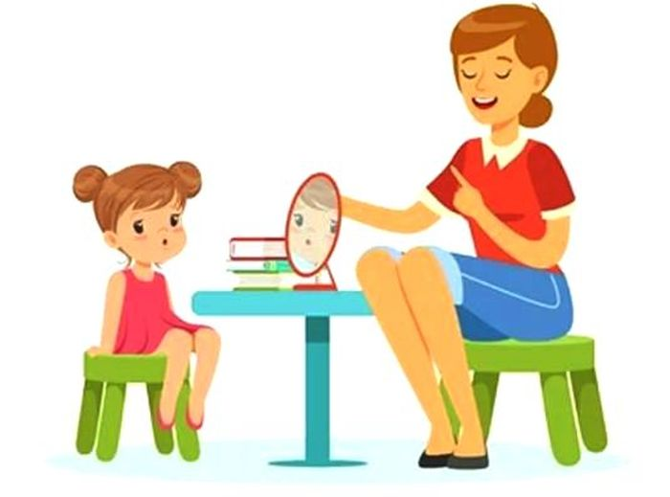

ФФНР – ФОНЕТИКО-ФОНЕМАТИЧЕСКОЕ НЕДОРАЗВИТИЕ РЕЧИ

Это нарушение процессов формирования произносительной системы родного языка у детей с различными речевыми расстройствами вследствие дефектов восприятия и произношения звуков. При сохранном физическом слухе, дети не могут различить или путают близкие звуки (свистящие и шипящие; сонорные; мягкие и твердые; звонкие и глухие). Например, при просьбе повторить ряд разных звуков или слогов, ребенок повторяет все звуки или слоги как одинаковые (па-па-па вместо па-ба-па). За процесс различения близких звуков отвечает не физический, а фонематический слух (слух на фонемы). А он, вследствие ряда причин, оказывается нарушенным или несформированным.
Фонема – минимальная единица звукового строя языка. Каждая фонема в речи представлена своими вариантами (аллофонами). Фонема имеет основной вариант – звук, находящийся в сильной позиции: для гласных – это позиция под ударением, для согласных – позиция перед гласным или сонорным.
В фонетико-фонематическом недоразвитии детей выявляется несколько состояний:
- трудности в анализе нарушенных в произношении звуков;
- при сформированной артикуляции, нарушение различения звуков, относящихся к разным фонетическим группам;
- невозможность определить наличие и последовательность звуков в слове.
Основные проявления, характеризующие ФФН:
- Недифференцированное произношение пар или групп звуков, т.е. один и тот же звук может служить для ребенка заменителем двух или более звуков. Например, вместо звуков «с», «ч», «ш» ребенок произносит звук «сь»: «сюмка» вместо «сумка», «сяська» вместо «чашка», «сяпка» вместо «шапка».
- Замена одних звуков другими, имеющими более простую артикуляцию, т.е. сложные звуки заменяются простыми. Например, группа шипящих звуков может заменяться свистящими сапка вместо шапка, «р» заменяется на «л» лакета вместо ракета.
- Смешение звуков, т.е. неустойчивое употребление целого ряда звуков в различных словах. Ребенок в одних словах может употреблять звуки правильно, а в других заменять их близкими по артикуляции или акустическим признакам. Например, ребенок умеет правильно произносить звуки «р», «л» и «с» изолированно (т.е. один звук, не в слоге или слове), но в речевых высказываниях вместо «рыжая корова» говорит «лызая калова».
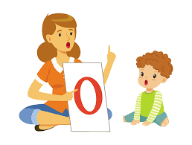
Кроме перечисленных особенностей произношения и фонематического восприятия у детей с ФФНР наблюдаются: общая смазанность речи, нечеткая дикция, некоторая задержка в формировании словаря и грамматического строя речи (ошибки в падежных окончаниях, употребление предлогов, согласовании прилагательных и числительных с существительными).

ОНР – ОБЩЕЕ НЕДОРАЗВИТИЕ РЕЧИ
Как видно из названия, при данном виде расстройства страдают все компоненты речевой системы, то есть звуковой стороны (фонетики) – нарушение звукопроизношения и фонематического восприятия; смысловой стороны (лексики, грамматики) – бедный словарь, мало обобщений, синонимов, антонимов и т.д., ошибки словоизменения и словообразования, трудности согласования слов; плохое развитие связной речи – умение рассказывать и пересказывать.
Для детей с ОНР характерно:
- Более позднее начало речи: первые слова появляются к 3-4 годам, фразовая речь из двух слов к 5 годам;
- Речь полна аграмматизмов (неправильных форм и вариантов слов) и недостаточно фонетически оформлена;
- Экспрессивная речь отстаёт от импрессивной, то есть ребёнок, понимая обращенную к нему речь, не может сам правильно озвучить свои мысли;
- Речь детей с ОНР малопонятна.
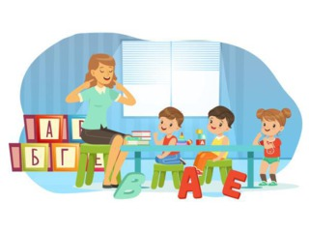
Чаще всего, говоря про ОНР, подразумевают речевые расстройства детей с нормальным интеллектом и слухом. Дело в том, что при нарушениях слуха или интеллекта недоразвитие речи, разумеется, возникает в большинстве случаев, однако при этом ОНР уже носит характер вторичного дефекта.

Детям с ОНР логопед рекомендует перевестись в коррекционный логопедический детский сад. Более эффективная работа по исправлению общего недоразвития речи (ОНР) возможна в условиях группы компенсирующего вида.

Не надо ничего бояться, а необходимо сходить по направлению логопеда на Психолого-Медико-Педагогическую комиссию (ПМПк), специалисты которой определят уровень недоразвития речи Вашего ребенка и дадут рекомендации по ее оптимальному улучшению.

